以下为项目简介：
连盛国际大厦，坐落于江山中路商务迎宾大道，近邻前湾港、保税区，地下2层，地上26层，1-3层为商铺，4-26层为办公楼。最适合贸易、物流、报关等企业，有效提高办公效率；大厦宜商宜投资的户型设计，专为发展中企业量身打造，39—96平米灵活空间自由组合，户户独立卫生间、壁挂式空调分户计量，既方便生活又节约企业成本；连盛国际大厦秉承台湾建筑精工品质，大堂装修古朴大方，一级资质物业管理，企业办公倍有面子！
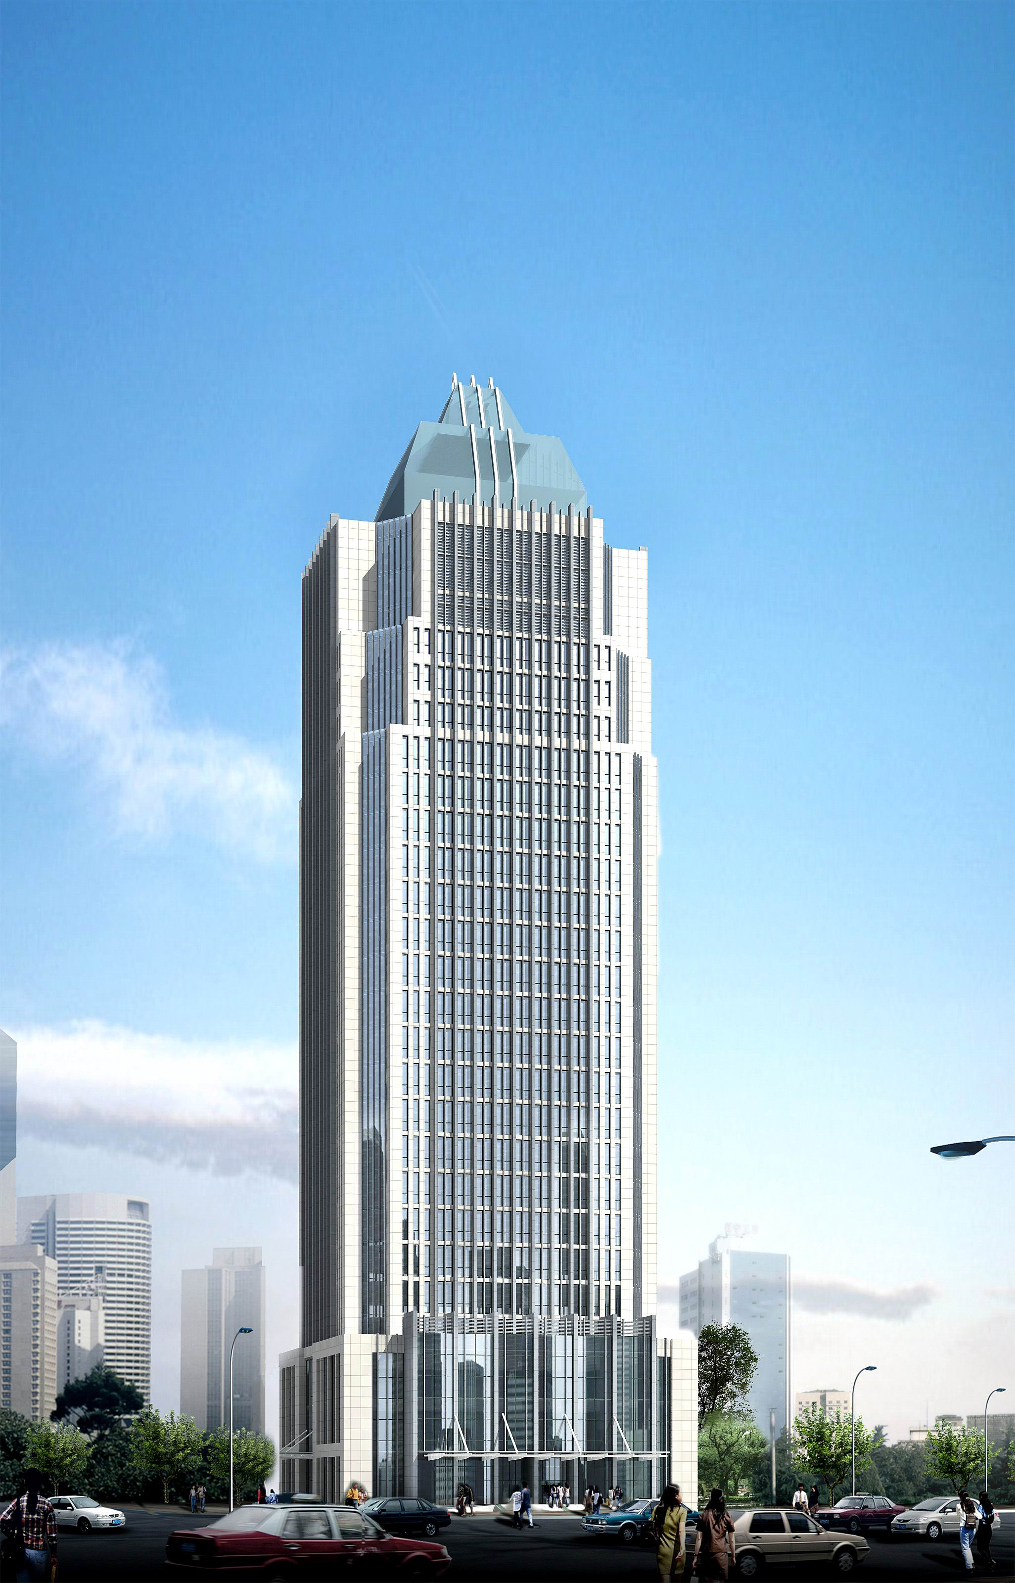
来电请预约：8363 3777
项目地址：青岛开发区江山中路156号（本田4S店北侧）



